О правилах безопасного поведения на объектах железнодорожного транспорта

**Соблюдайте следующие правила:**

- при движении поезда не открывайте наружные двери, не стойте на подножках и не высовывайтесь из окон;

- не срывайте без крайней необходимости стоп-кран;

- запомните, что даже при пожаре нельзя останавливать поезд на мосту, в тоннеле и в других местах, затрудняющих эвакуацию;

- курите только в установленных местах;

- не возите с собой горючие, химически- и взрывоопасные вещества;

- не включайте в электросеть вагона бытовые приборы;

- при запахе горелой резины или появлении дыма немедленно обращайтесь к проводнику.

**Категорически запрещается:**

• проезжать на крышах, подножках, переходных площадках вагонов;

• бежать по платформе рядом с вагоном прибывающего или уходящего поезда, а также находиться в непосредственной близости от края платформы во время прохождения поезда;

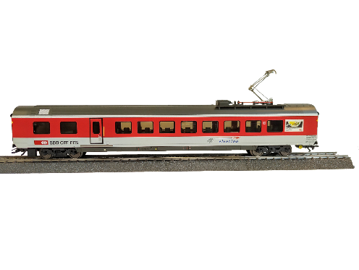• находиться на территории железнодорожного транспорта в состоянии алкогольного опьянения;

• прыгать с поезда на ходу и с платформы на железнодорожные пути.

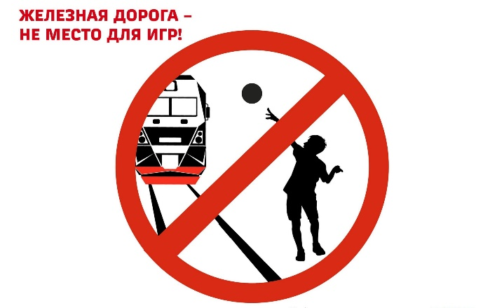

**Основными причинами несчастных случаев на железнодорожных путях является:**

• грубое нарушение пострадавшими «Правил безопасности граждан на железнодорожном транспорте», в большинстве случаях усугубившееся алкогольным опьянением;

• хождение по железнодорожным путям и переход путей в не установленных местах;

• личная неосторожность пассажиров при посадке и высадке в поезда;

• проникновение граждан на объекты железнодорожного транспорта с целью хищения деталей, содержащих цветные металлы;

• переход железнодорожных путей в непосредственной близости перед подающим сигналы большой громкости поездом на пешеходных переходах и переездах;

• бесцельное нахождение в парках станций и перегонах;

• шалость детей, слабый контроль со стороны их родителей.

Правила поведения на железнодорожном транспорте:

* при приближении поезда не выходите за предупреждающую полосу на платформе до полной остановки поезда;
* посадку (высадку) в вагоны производите только после полной остановки поезда со стороны перрона или посадочной платформы;
* при приближении поезда детей держите за руки или на руках. Не оставляйте их без присмотра на посадочных платформах и в вагонах;
* не оставляйте без внимания случаи нарушения правил поведения несовершеннолетних детей на территории железнодорожного транспорта;
* переходите железнодорожные пути только в установленных местах, убедившись в отсутствии движущегося поезда, локомотива или вагонов;
* не подлезайте под вагонами.

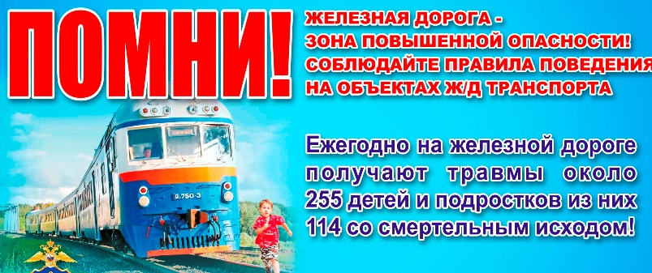

Ответственность

За нарушение правил поведения на железнодорожном транспорте предусмотрена административная ответственность:

- **часть 1 статьи 11.1 КоАП РФ:** повреждение железнодорожного пути, сооружений и устройств сигнализации или связи либо другого транспортного оборудования, сбрасывание на железнодорожные пути или оставление на них предметов, которые могут вызвать нарушение движения поездов влечет наложение административного штрафа на граждан в размере от трех тысяч до пяти тысяч рублей либо административный арест на срок до пятнадцати суток;

- **часть 5 статьи 11.1 КоАП РФ**: проход по железнодорожным путям в неустановленных местах влечет предупреждение или наложение административного штрафа в размере пятисот рублей;

- **часть 6 статьи 11.1 КоАП РФ**: нарушение правил безопасности движения и эксплуатации железнодорожного транспорта на железнодорожных путях общего пользования, железнодорожных путях необщего пользования или на железнодорожных переездах, если эти действия не содержат уголовно наказуемого деяния, влечет наложение административного штрафа в размере от одной тысячи до двух тысяч рублей;

- **часть 1 статьи 11.17 КоАП РФ**: посадка или высадка граждан на ходу поезда либо проезд на подножках, крышах вагонов или в других не приспособленных для проезда пассажиров местах, а равно самовольная без надобности остановка поезда либо самовольный проезд в грузовом поезде влечет наложение административного штрафа в размере от двух до четырех тысяч рублей;

- **часть 2 статьи 11.17 КоАП РФ**: выбрасывание мусора или иных предметов на железнодорожные пути и платформы влечет предупреждение или наложение административного штрафа в размере ста рублей.



**БИРОБИДЖАНСКАЯ ТРАНСПОРТНАЯ ПРОКУРАТУРА РАЗЪЯСНЯЕТ**



**Правила безопасного поведения на железной дороге**

Биробиджанская транспортная прокуратура

**При нарушении Ваших прав, а также для получения консультации можно обратиться:**

**по телефонам: 4-57-43, 4-71-78, 4-77-42, 4-59-26, 4-57-42**

**адрес: г. Биробиджан, ул. Советская, д.111 (**[**birobidzhan@390.**](mailto:birobidzhan@dvtp.ru)**mailop.ru)**

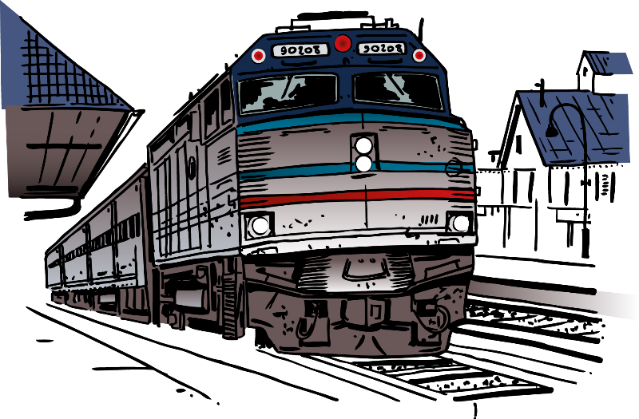

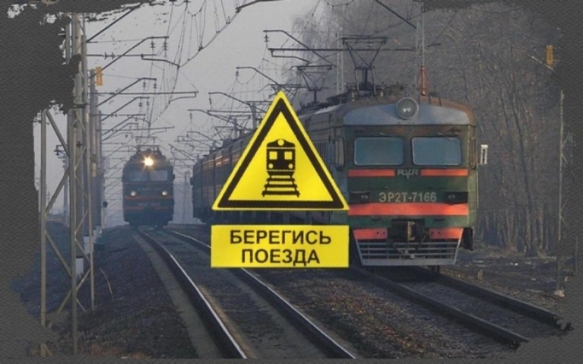

**2024 год**